- для схемы составьте уравнения по 1 и 2 закону Кирхгофа
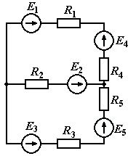
- для схемы составьте уравнения по 1 и 2 закону Кирхгофа
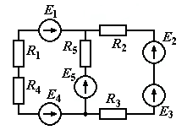
- для схемы составьте уравнения по 1 и 2 закону Кирхгофа
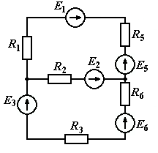
- для схемы составьте уравнения по 1 и 2 закону Кирхгофа
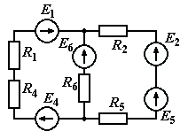
- для схемы составьте уравнения по 1 и 2 закону Кирхгофа
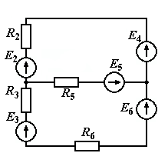

- для схемы составьте уравнения по 1 и 2 закону Кирхгофа
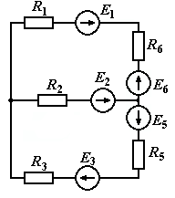
- для схемы составьте уравнения по 1 и 2 закону Кирхгофа
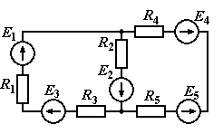

- для схемы составьте уравнения по 1 и 2 закону Кирхгофа
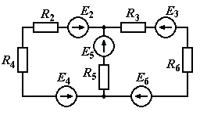

- для схемы составьте уравнения по 1 и 2 закону Кирхгофа
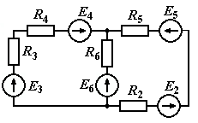

- для схемы составьте уравнения по 1 и 2 закону Кирхгофа
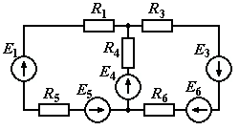
- для схемы составьте уравнения по 1 и 2 закону Кирхгофа
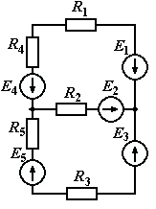
- для схемы составьте уравнения по 1 и 2 закону Кирхгофа
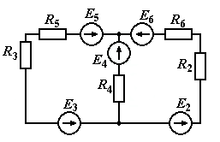

- для схемы составьте уравнения по 1 и 2 закону Кирхгофа
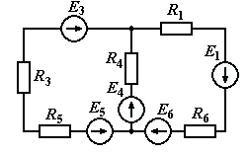
- для схемы составьте уравнения по 1 и 2 закону Кирхгофа
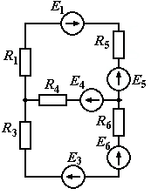

- для схемы составьте уравнения по 1 и 2 закону Кирхгофа
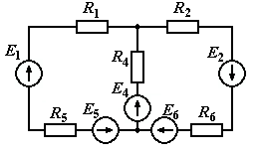
- для схемы составьте уравнения по 1 и 2 закону Кирхгофа
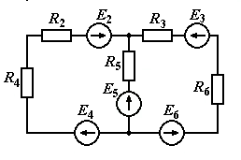
- для схемы составьте уравнения по 1 и 2 закону Кирхгофа
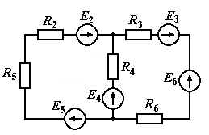

- для схемы составьте уравнения по 1 и 2 закону Кирхгофа
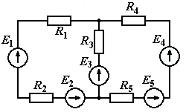

- для схемы составьте уравнения по 1 и 2 закону Кирхгофа
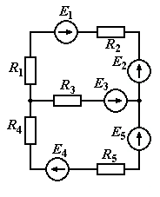
- для схемы составьте уравнения по 1 и 2 закону Кирхгофа
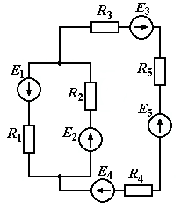
- для схемы составьте уравнения по 1 и 2 закону Кирхгофа
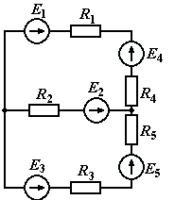

- для схемы составьте уравнения по 1 и 2 закону Кирхгофа
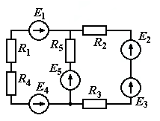
- для схемы составьте уравнения по 1 и 2 закону Кирхгофа
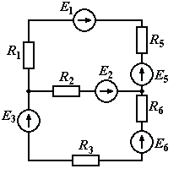
- для схемы составьте уравнения по 1 и 2 закону Кирхгофа
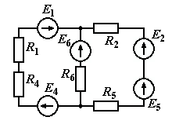
- для схемы составьте уравнения по 1 и 2 закону Кирхгофа
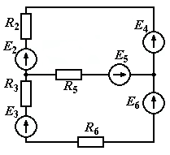

- для схемы составьте уравнения по 1 и 2 закону Кирхгофа
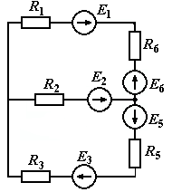

- для схемы составьте уравнения по 1 и 2 закону Кирхгофа
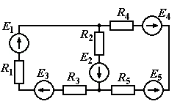
- для схемы составьте уравнения по 1 и 2 закону Кирхгофа
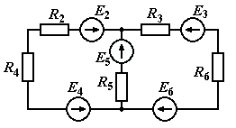
- для схемы составьте уравнения по 1 и 2 закону Кирхгофа
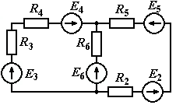
- для схемы составьте уравнения по 1 и 2 закону Кирхгофа
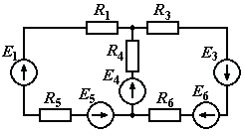

- для схемы составьте уравнения по 1 и 2 закону Кирхгофа
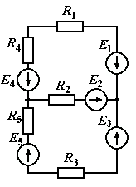
- для схемы составьте уравнения по 1 и 2 закону Кирхгофа
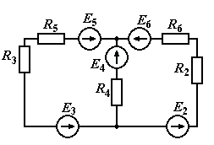

- для схемы составьте уравнения по 1 и 2 закону Кирхгофа
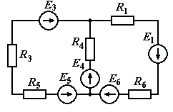
- для схемы составьте уравнения по 1 и 2 закону Кирхгофа
